Transação Va01

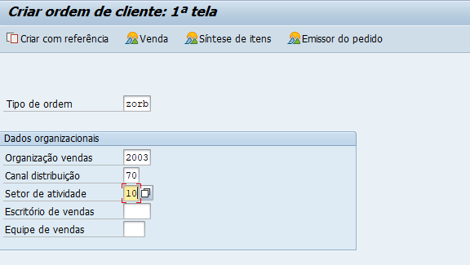

Ordem 152294 gerada.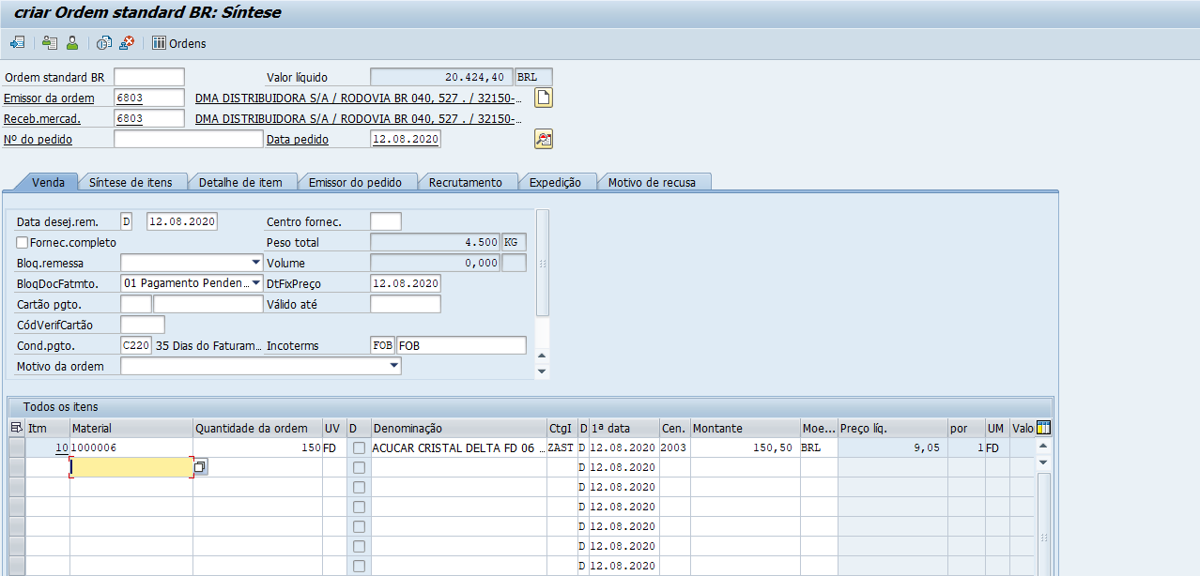

Vl01n para fazer a saída de mercadoria.

Ordem 80343889 gerada, e saída de mercadoria feita.

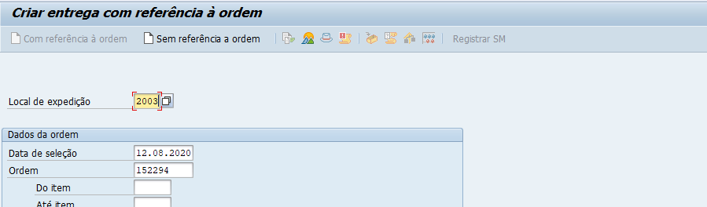

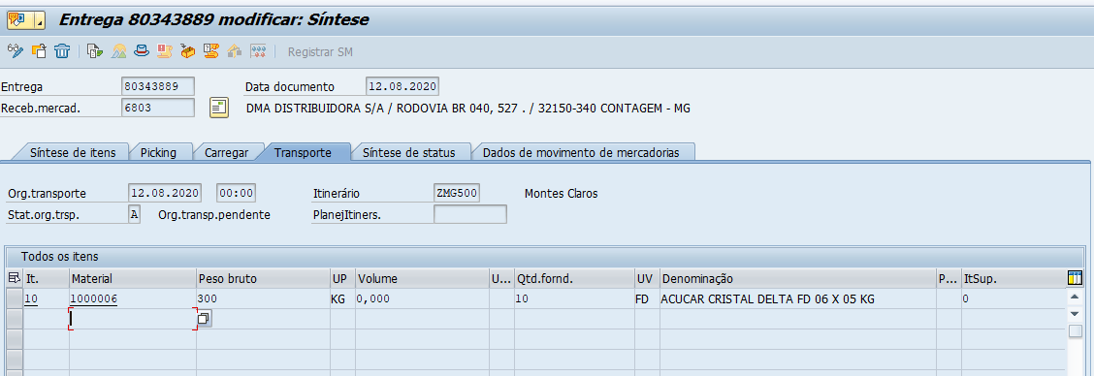

VF01 para registrar a fatura.

Ao clicar em faturar gera esse erro de determinação de conta.

